Môn An toàn và bảo mật thông tin.
- - Tìm hiểu thuật toán mã hoá hiện đại DES, AES
- Mô tả đc thuật toán, quy trình mã hoá/giải mã
- Cài đặt AES trên 1 ngôn ngữ lập trình nào đó
  - Tìm hiểu thuật toán hiện đại DES
DES (Data Encryption Standard) là thuật toán mã hóa đối xứng được IBM phát triển dựa trên thuật toán Lucifer. DES được chuẩn hóa và sử dụng rộng rãi trong nhiều hệ thống bảo mật trước đây.
DES mã hóa dữ liệu theo từng khối có kích thước:
- Kích thước khối: 64 bit
- Khóa đầu vào: 64 bit
- Trong đó có 8 bit dùng cho kiểm tra chẵn lẻ
- Khóa thực sự được sử dụng: 56 bit
- Số vòng mã hóa: 16 vòng
Hiện nay DES không còn được xem là thuật toán an toàn cho các hệ thống mới vì khóa 56 bit quá ngắn và có thể bị tấn công vét cạn.
1.1.1 Lưu đồ thuật toán mã hóa
Thuật toán DES được sử dụng để mã hóa và giải mã các block (khối) dữ liệu 64 bit dựa trên một key (khóa mã) 64 bit. Chú ý, các block được đánh số thứ tự bit từ trái sang phải và bắt đầu từ 1, bit đầu tiên bên trái là bit số 1 và bit cuối cùng bên phải là bit số 64. Quá trình giải mã và mã hóa sử dụng cùng một key nhưng thứ tự phân phối các giá trị các bit key của quá trình giải mã ngược với quá trình mã hóa.
Một block dữ liệu sẽ được hoán vị khởi tạo (Initial Permutation) IP trước khi thực hiện tính toán mã hóa với key. Cuối cùng, kết quả tính toán với key sẽ được hoán vị lần nữa để tạo ra , đây là hoán vị đảo của hoán vị khởi tạo gọi là (Inverse Initial Permutation) IP-1. Việc tính toán dựa trên key được định nghĩa đơn giản trong một hàm f, gọi là hàm mã hóa, và một hàm KS, gọi là hàm phân phối key (key schedule). Hàm KS là hàm tạo ra các khóa vòng (round key) cho các lần lặp mã hóa. Có tất cả 16 khóa vòng từ K1 đến K16.
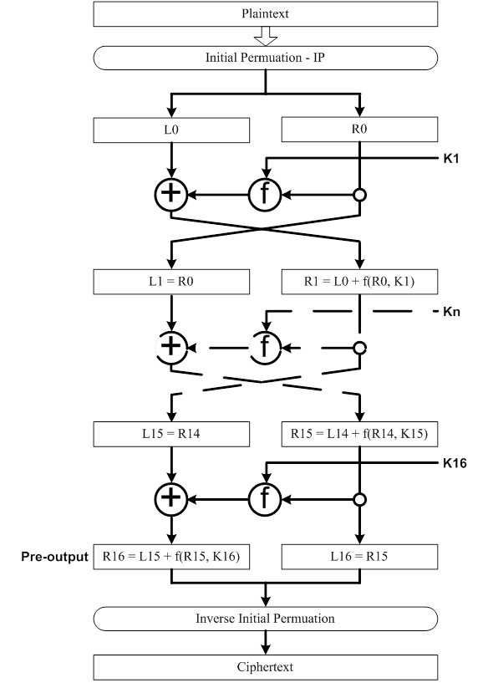
Hình 1.1 Giải thuật mã hóa DES
1.1.2 Thuật toán giải mã dữ liệu DES
Các bước của quá trình giải mã dữ liệu được thực hiện tương tự như quá trình mã hóa dữ liệu. Trong quá trình giải mã có một số thay đổi như sau:
- Đầu vào lúc này là dữ liệu cần giải mã (ciphertext) và đầu ra là kết quả giải mã được (plaintext).
- Khóa vòng sử dụng trong các vòng lặp giải mã có thứ tự ngược với quá trình mã hóa. Nghĩa là, tại vòng lặp giải mã đầu tiên, khóa vòng được sử dụng là K16. Tại vòng lặp giải mã thứ 2, khóa vòng được sử dụng là K15, và tại vòng lặp giải mã cuối cùng thì khóa vòng được sử dụng là K1.
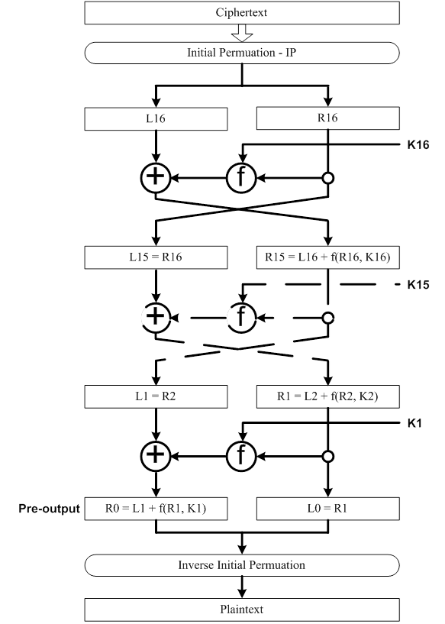
Hình 1.2 Quá trình giải mã dữ liệu DES
  - Tìm hiểu thuật toán hiện đại AES
AES (viết tắt của Advanced Encryption Standard) là một thuật toán mã hóa đối xứng phổ biến để bảo vệ dữ liệu trong các hệ thống máy tính và mạng. Được Viện Tiêu chuẩn và Công nghệ Quốc gia Hoa Kỳ (NIST) công bố vào năm 2001, AES ra đời đã thay thế chuẩn mã hóa DES (Data Encryption Standard) trước đây.
Thuật toán AES sử dụng cùng một khóa cho cả việc mã hóa và giải mã dữ liệu, đây là đặc trưng của mã hóa đối xứng. AES làm việc trên các khối dữ liệu có kích thước 128 bit và có thể sử dụng các khóa với độ dài khác nhau (128, 192 hoặc 256 bit) để tăng cường mức độ bảo mật.
1.2.1 Tổng quan
AES là một mã khối, nhưng khác với các mã khối khác được biết đến trước đây (DES, IDEA,…), dữ liệu trong AES không được biểu diễn dưới dạng một mảng các byte hay các bit mà được biểu diễn dưới dạng một ma trận 4xNb và được gọi là mảng trạng thái (state). Trong đó, đối với AES, Nb luôn có giá trị bằng 4. Trong khi thuật toán Rijndael hỗ trợ ba giá trị của Nb là 4, 6, 8 tương ứng với kích thước khối 128, 192 và 256 bit Dữ liệu đầu vào được đọc vào ma trận state theo từng cột, theo thứ tự từ trên xuống dưới, từ trái qua phải. Dữ liệu đầu ra được đọc từ ma trận cũng theo quy tắc trên.
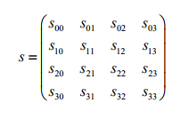
Khóa vòng trong AES cũng được biểu diễn hoàn toàn tương tự như cách biểu diễn dữ liệu. Tuy nhiên, tùy vào kích thước khóa mà số cột của ma trận khóa vòng Nk sẽ khác nhau. Cụ thể, Nk nhận các giá trị 4, 6, 8 tương ứng với các kích thước khóa là 128, 192 và 256 bit. Đây chính là điểm mạnh của thuật toán AES trong vấn đề mở rộng khóa.
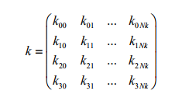
Số vòng lặp ký hiệu là Nr, phụ thuộc vào hai đại lượng Nb và Nk. Vì Nb trong AES có giá trị cố định nên Nr chỉ phụ thuộc vào Nk. Giá trị của Nr tương ứng với ba giá trị của Nk là Nr = 10, 12, 14. Cụ thể, giá trị Nr được xác định bởi
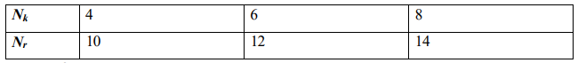
1.2.2 Thuật toán của AES
AES bao gồm ba loại mật mã khối là AES-128, AES-192 và AES-256, tương ứng với các chiều dài khóa là 128 bit, 192 bit và 256 bit. Mỗi loại khóa có số vòng lặp khác nhau tương ứng với 10 vòng cho khóa 128 bit, 12 vòng cho khóa 192 bit và 14 vòng cho khóa 256 bit. Trong mỗi vòng lặp, ba bước thay thế, biến đổi và hòa trộn khối văn bản gốc sẽ được thực hiện để chuyển đổi nó thành văn bản mã hóa.
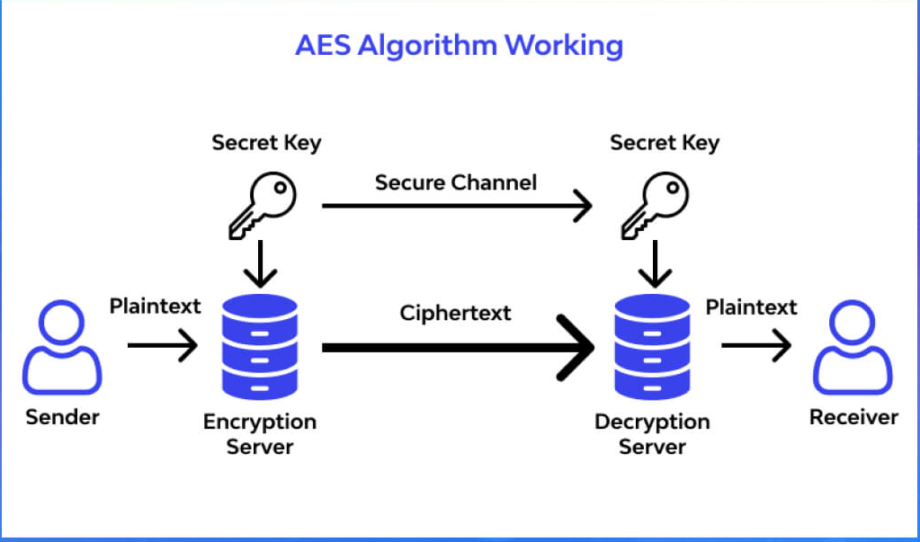
Chính phủ phân loại thông tin thành ba cấp độ: bảo mật, bí mật và tối mật. Các khóa có độ dài 128, 192 và 256 bit đều được sử dụng cho thông tin bảo mật và bí mật. Riêng đối với thông tin tối mật, để đảm bảo hệ thống dữ liệu an toàn tuyệt đối, chỉ có các khóa 192 hoặc 256 bit mới được áp dụng. Mã hóa sẽ sử dụng một khóa bí mật để mã hóa và giải mã dữ liệu, đòi hỏi cả người gửi lẫn người nhận đều phải biết và sử dụng khóa này.
  - Cài đặt AES trên 1 ngôn ngữ lập trình python
Quy trình mã hóa trong chương trình
- Nhập bản rõ và khóa AES-256.
- Kiểm tra khóa có đúng 32 byte (256 bit).
- Padding PKCS#7 để dữ liệu có độ dài là bội số 16 byte.
- Tạo IV ngẫu nhiên dài 16 byte.
- Sử dụng AES-256 ở chế độ CBC để mã hóa dữ liệu.
- Ghép IV với ciphertext.
- Mã hóa Base64 để kết quả dễ hiển thị và truyền qua web.
- Hiển thị bản mã trên giao diện.
Giải mã
Chương trình thực hiện ngược lại.
Bước 1
Nhận ciphertext Base64.
Bước 2
Decode Base64:
data = base64.b64decode(ciphertext)
Bước 3
Tách IV:
iv = data[:16]
Bước 4
Lấy ciphertext:
ciphertext = data[16:]
Bước 5
Tạo AES-CBC:
cipher = AES.new(key, AES.MODE_CBC, iv)
Bước 6
Giải mã:
plaintext = cipher.decrypt(ciphertext)
Bước 7
Bỏ padding:
plaintext = unpad(plaintext)
Bước 8
Chuyển byte về chuỗi:
plaintext.decode("utf-8")
Kết quả:
Xin chao day la bai tap AES

- Tìm hiểu về thuật toán mã hoá bất đối xứng RSA nguyên lý sinh cặp khoá bí mật, công khai
  - Thuật toán mã hoá bất đối xứng RSA
RSA là một hệ mã hóa bất đối xứng (asymmetric cryptography) sử dụng hai khóa khác nhau để mã hóa và giải mã. Public key (khóa công khai) được chia sẻ với bất kỳ ai và dùng để mã hóa thông tin, trong khi private key (khóa bí mật) được giữ kín và chỉ người sở hữu nó mới có thể giải mã thông tin.
Bằng cách sử dụng public key, bất kỳ ai cũng có thể gửi thông tin một cách an toàn, nhưng chỉ người giữ private key mới có thể đọc được thông điệp. Điều này mang lại mức độ bảo mật cao vì dù thông tin có bị chặn, chỉ người có private key mới có thể giải mã.
Dù trên lý thuyết RSA có độ bảo mật rất cao, trong thực tế không có phương pháp nào đảm bảo an toàn tuyệt đối. Với sự phát triển của công nghệ như AI, máy tính lượng tử và siêu máy tính,… các hệ thống mã hóa hiện tại có thể trở nên dễ bị phá vỡ hơn. Hiện tại, các thuật toán khóa như RSA vẫn bảo vệ được thông tin trước các kỹ thuật tấn công thông thường, đặc biệt khi sử dụng máy tính cá nhân, nhưng trong tương lai có thể bị đe dọa bởi các công nghệ tiên tiến hơn.
  - Nguyên lý sinh cặp khoá bí mật, công khai
Hoạt động của RSA dựa trên 4 bước chính: sinh khóa, chia sẻ key, mã hóa và giải mã.
*Quá trình sinh hóa
- Việc tạo khóa trong RSA dựa trên việc tìm ra bộ ba số tự nhiên: e, d, và n, với yêu cầu rằng khi mã hóa và giải mã thông điệp m, công thức sau được thỏa mãn:
m^e mod n = m^d mod n
Một điểm quan trọng là private key d phải được bảo mật tuyệt đối. Ngay cả khi ai đó biết được e, n, hay thông điệp m, họ cũng không thể tính được d. Cụ thể, quá trình sinh khóa trong RSA gồm các bước như sau:
- Chọn hai số nguyên tố lớn p và q: Đây là hai số bí mật mà chỉ người tạo khóa mới biết.
- Tính giá trị n = p * q: Giá trị này sẽ được dùng làm modulus cho cả public key và private key.
- Tính phi hàm Carmichael λ(n): Đây là một số giả nguyên tố được tính bằng cách lấy bội chung nhỏ nhất (BCNN) của λ(p) và λ(q), với λ(p) = p – 1 và λ(q) = q – 1. Giá trị λ(n) sẽ được giữ bí mật.
- Chọn số tự nhiên e: Chọn một số e trong khoảng (1, λ(n)) sao cho ƯCLN(e, λ(n)) = 1, nghĩa là e và λ(n) nguyên tố cùng nhau. Số e sẽ được dùng để mã hóa thông điệp.
- Tính số d: Tìm số d sao cho d * e ≡ 1 mod λ(n), hay nói cách khác, d là nghịch đảo modulo của e theo λ(n). Số d này sẽ được dùng để giải mã thông điệp.
- Public key: Là bộ số (n, e), và có thể chia sẻ công khai.
- Private key: Là bộ số (n, d), cần được giữ bí mật.
Hình 2.1 Quá trình sinh hóa
Để đảm bảo an toàn, cần bảo mật các số nguyên tố p và q, vì nếu chúng bị lộ, quá trình sinh khóa có thể bị phá vỡ.
* Mã hóa và giải mã trong RSA Encryption
Trong quá trình mã hóa và giải mã bằng RSA, chúng ta sử dụng public key (n, e) để mã hóa và private key (n, d) để giải mã. Dưới đây là các bước chi tiết:
- Mã hóa: Khi có một bản rõ (thông điệp) M, ta cần chuyển nó thành một số tự nhiên m sao cho 0 < m < n và m nguyên tố cùng nhau với n. Điều này có thể thực hiện dễ dàng bằng cách sử dụng các kỹ thuật padding (thêm dữ liệu bổ sung). Sau đó, ta tiến hành mã hóa số m thành c (bản mã) bằng công thức:
c = m^e mod n
- Giá trị c sau đó sẽ được gửi tới người nhận.
- Giải mã: Người nhận sử dụng private key (n, d) để giải mã bản mã c nhằm lấy lại số m bằng công thức:
m = c^d mod n
- Sau khi có m, ta có thể khôi phục lại bản tin ban đầu M bằng cách đảo ngược quá trình padding.
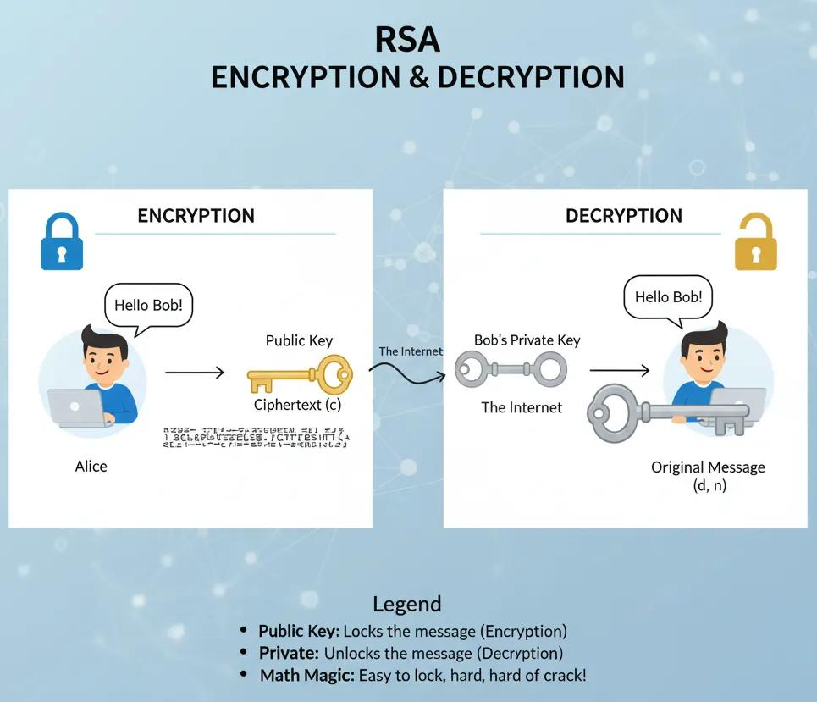Hình 2.2 Mã hóa và giải mã trong RSA
* Cơ chế hoạt động chữ ký số
Chữ ký số dựa trên hệ mã hóa RSA hoạt động tương tự như quá trình mã hóa và giải mã thông tin. Tuy nhiên, vai trò của public key và private key trong chữ ký số có sự thay đổi:
- Tạo chữ ký: Người gửi sử dụng private key của mình để tạo ra chữ ký số.
- Xác thực chữ ký: Người nhận dùng public key của người gửi để xác thực tính hợp lệ của chữ ký.
- Cách tạo và xác thực chữ ký số
Vì việc mã hóa toàn bộ bản tin có thể tốn thời gian và không hiệu quả, thay vì mã hóa cả bản tin, chỉ giá trị hash của bản tin được mã hóa. Phương pháp này có nhiều ưu điểm:
- Tính một chiều của hàm hash: Hàm hash là một hàm một chiều, do đó, ngay cả khi biết giá trị hash, cũng không thể khôi phục lại bản tin gốc.
- Độ dài cố định: Giá trị hash có độ dài cố định và nhỏ, giúp giảm dung lượng của chữ ký số.
- Kiểm tra tính toàn vẹn: Hash còn giúp kiểm tra xem bản tin có bị thay đổi trong quá trình truyền tải hay không. Nếu giá trị hash của bản tin không trùng khớp, nghĩa là dữ liệu đã bị thay đổi.
Hình 2.3 Cách tạo và xác thực chữ ký số
- - Trình bày các mô hình hình áp dụng thuật toán RSA
- Xác thực người gửi, xác thực người nhận, cả 2
- So sánh thời gian mã hoá/giải mã của RSA với AES.
- Đưa ra các cách dùng kết hợp sức mạnh của RSA và AES.
Các mô hình ứng dụng thuật toán RSA
RSA có thể được triển khai theo nhiều mô hình tùy theo mục đích bảo mật của hệ thống. Ba yêu cầu chính thường gặp là bảo mật thông tin, xác thực người gửi và kết hợp cả hai. Ngoài ra, RSA còn thường được sử dụng kết hợp với AES trong các hệ thống thực tế.
Mô hình 1: RSA bảo mật thông tin cho người nhận
Trong mô hình này, mục tiêu chính là đảm bảo nội dung chỉ người nhận mới có thể đọc được.
Khi người gửi A muốn gửi thông tin cho B, A sử dụng khóa công khai của B để mã hóa thông điệp. Bản mã sau đó được truyền đến B. Khi nhận được dữ liệu, B sử dụng khóa riêng của mình để giải mã và khôi phục nội dung ban đầu.
Quá trình:
Bản rõ M → Khóa công khai của B → Mã hóa RSA → Bản mã C → Khóa riêng của B → Bản rõ M
Có thể biểu diễn:
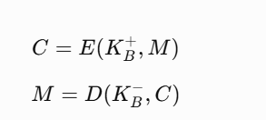
Trong đó KB+K_B^+ là khóa công khai và KB−K_B^- là khóa riêng của B.
Mô hình 2: RSA xác thực người gửi
Ở mô hình này, RSA được sử dụng để xác minh nguồn gốc của dữ liệu và phát hiện nội dung bị thay đổi thông qua chữ ký số.
Người gửi A sử dụng khóa riêng của mình để tạo chữ ký cho thông điệp. Thông thường, trước khi tạo chữ ký, thông điệp được đưa qua một hàm băm để tạo giá trị băm. Chữ ký và thông điệp sau đó được gửi đến B.
Khi nhận dữ liệu, B sử dụng khóa công khai của A để kiểm tra chữ ký và tính lại giá trị băm của thông điệp. Nếu kết quả kiểm tra phù hợp, B có cơ sở xác nhận dữ liệu được ký bằng khóa riêng tương ứng và nội dung chưa bị thay đổi.
Quá trình:
Thông điệp → Hàm băm → Giá trị băm → Khóa riêng A → Chữ ký số
Sau đó:
Chữ ký + Thông điệp → B → Khóa công khai A → Kiểm tra chữ ký
Mô hình này chủ yếu cung cấp xác thực người gửi và kiểm tra tính toàn vẹn dữ liệu.
Mô hình 3: RSA vừa mã hóa vừa xác thực
Đây là mô hình kết hợp hai mục đích: bảo mật nội dung và xác thực nguồn gửi.
A trước tiên tạo chữ ký số cho thông điệp bằng khóa riêng của A. Sau đó, thông điệp cùng chữ ký được mã hóa bằng khóa công khai của B.
Khi nhận dữ liệu, B thực hiện hai bước:
- Dùng khóa riêng của B để giải mã.
- Dùng khóa công khai của A để kiểm tra chữ ký.
Sơ đồ:
Thông điệp → Ký bằng khóa riêng A → Thông điệp + chữ ký → Mã hóa bằng khóa công khai B → Truyền
Tại B:
Giải mã bằng khóa riêng B → Kiểm tra chữ ký bằng khóa công khai A → Xác nhận thông điệp
Nhờ đó, hệ thống có thể đồng thời đảm bảo tính bí mật, xác thực nguồn gửi và tính toàn vẹn của dữ liệu.
Mô hình 4: Kết hợp RSA và AES
Trong các hệ thống thực tế, RSA thường không được dùng để mã hóa trực tiếp lượng dữ liệu lớn. Thay vào đó, RSA và AES có thể được sử dụng cùng nhau theo mô hình mã hóa lai.
Người gửi tạo một khóa AES ngẫu nhiên. Khóa này được sử dụng để mã hóa dữ liệu bằng AES. Sau đó, người gửi sử dụng khóa công khai RSA của người nhận để mã hóa khóa AES.
Người nhận sử dụng khóa riêng RSA để lấy lại khóa AES, rồi dùng khóa AES để giải mã dữ liệu.
Sơ đồ:
Dữ liệu → AES → Bản mã
Đồng thời:
Khóa AES → RSA + khóa công khai người nhận → Khóa AES đã mã hóa
Bên nhận:
Khóa AES đã mã hóa → RSA + khóa riêng → Khóa AES → Giải mã bản dữ liệu
Mô hình này tận dụng tốc độ xử lý của AES đối với dữ liệu lớn và cơ chế khóa công khai của RSA để bảo vệ khóa AES.
* So sánh RSA và AES
Đặc điểm | RSA (Bất đối xứng) | AES (Đối xứng)
Loại mã hóa | Sử dụng cặp khóa công khai-riêng | Sử dụng một khóa chung
Độ dài khóa | 2048, 3072, 4096 bit | 128, 192, 256 bit
Tốc độ | Chậm, chi phí tính toán cao | Nhanh, hiệu quả với dữ liệu lớn
Ứng dụng chính | Chữ ký số, SSL/TLS | Lưu trữ dữ liệu, bảo mật VPN
Ưu điểm | Bảo mật cao cho mã hóa công khai và chữ ký số. | Nhanh và hiệu quả với lượng dữ liệu lớn.
 | Phù hợp với trao đổi khóa an toàn. | Yêu cầu ít tài nguyên tính toán.
Nhược điểm | Chậm, tốn nhiều tài nguyên. | Dễ gặp vấn đề nếu quản lý khóa không tốt.
 | Không phù hợp để mã hóa dữ liệu lớn. | Khóa dùng chung phải được bảo vệ chặt chẽ.

* Đưa ra các cách dùng kết hợp sức mạnh của RSA và AES.
Các cách kết hợp sức mạnh của RSA và AES
RSA và AES thuộc hai nhóm mã hóa khác nhau. AES là mã hóa đối xứng, có tốc độ xử lý nhanh và phù hợp với dữ liệu lớn. RSA là mã hóa bất đối xứng, sử dụng cặp khóa công khai và khóa riêng, phù hợp hơn cho việc trao đổi khóa và tạo chữ ký số. Vì vậy, thay vì dùng RSA để mã hóa toàn bộ dữ liệu, có thể kết hợp RSA và AES để tận dụng ưu điểm của cả hai.
Cách 1: AES mã hóa dữ liệu, RSA bảo vệ khóa AES
Đây là cách kết hợp phổ biến nhất.
Người gửi tạo một khóa AES ngẫu nhiên, sau đó sử dụng khóa này để mã hóa dữ liệu. Tiếp theo, khóa AES được mã hóa bằng khóa công khai RSA của người nhận.
Người gửi gửi cho người nhận:
- Bản mã dữ liệu được tạo bởi AES.
- Khóa AES đã được mã hóa bằng RSA.
Người nhận dùng khóa riêng RSA để giải mã khóa AES. Sau khi lấy lại được khóa AES, người nhận sử dụng khóa này để giải mã dữ liệu.
Quy trình:
Dữ liệu → AES → Bản mã
Khóa AES → RSA → Khóa AES được bảo vệ
Mô hình này giúp AES đảm nhiệm phần mã hóa dữ liệu lớn, còn RSA đảm nhiệm việc bảo vệ và trao đổi khóa.
Cách 2: AES mã hóa dữ liệu, RSA tạo chữ ký số
Trong cách này, AES được sử dụng để đảm bảo tính bí mật của dữ liệu, còn RSA được sử dụng để xác thực người gửi và kiểm tra tính toàn vẹn.
Người gửi dùng AES để mã hóa dữ liệu. Đồng thời, người gửi tạo giá trị băm từ dữ liệu hoặc bản mã, sau đó sử dụng khóa riêng RSA để tạo chữ ký số.
Khi nhận được dữ liệu, người nhận sử dụng khóa AES để giải mã và dùng khóa công khai RSA của người gửi để kiểm tra chữ ký.
Quy trình:
Dữ liệu → AES → Bản mã
Dữ liệu/Bản mã → Hàm băm → RSA + khóa riêng → Chữ ký số
Cách này kết hợp được:
- AES → bảo mật nội dung.
- RSA → xác thực người gửi.
- Hàm băm + chữ ký số → kiểm tra tính toàn vẹn.
Cách 3: Kết hợp AES, RSA và chữ ký số
Đây là mô hình đầy đủ hơn, sử dụng cả ba cơ chế.
Người gửi thực hiện:
- Tạo khóa AES.
- Dùng AES để mã hóa dữ liệu.
- Dùng khóa riêng RSA của người gửi để tạo chữ ký số.
- Dùng khóa công khai RSA của người nhận để mã hóa khóa AES.
- Gửi bản mã, chữ ký số và khóa AES đã được mã hóa cho người nhận.
Người nhận thực hiện:
- Dùng khóa riêng RSA để lấy lại khóa AES.
- Dùng khóa AES để giải mã dữ liệu.
- Dùng khóa công khai RSA của người gửi để kiểm tra chữ ký.
- Kiểm tra kết quả để xác định dữ liệu có đúng nguồn gửi và có bị thay đổi hay không.
Mô hình tổng quát:
Dữ liệu → AES → Bản mã
Dữ liệu → Hàm băm → RSA khóa riêng → Chữ ký số
Khóa AES → RSA khóa công khai người nhận → Khóa AES được mã hóa
Mô hình này có thể đáp ứng đồng thời ba yêu cầu:
Bí mật + Xác thực + Toàn vẹn dữ liệu.

Tài liệu tham khảo
- https://ezyplatform.com/blog/thuat-toan-rsa-va-aes-
- https://eca.com.vn/tin-tuc/thuat-toan-rsa-la-gi
- https://vietnix.vn/rsa/
- https://viblo.asia/p/he-ma-hoa-rsa-va-chu-ky-so-6J3ZgkgMZmB
- https://viblo.asia/p/he-ma-hoa-rsa-va-chu-ky-so-6J3ZgkgMZmB

